#### 用macro实现替换过程调用

将子程序改成宏指令格式即

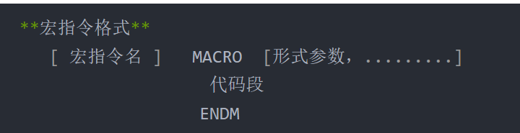

与子程序不同的是，子程序调用要用CALL，子程序返回要用RET，而宏只是一段程序，子程序中用到时，编译程序自动将这段程序在该位置展开，所以宏调用其实相对与子程序而言占用的内存空间要大。

【问题】

在子程序时使用了跳转和循环指令，在宏定义体中，如果有分支或循环等带有标号的指令时，必须用LOCAL指定局部标号伪指令对标号进行处理。否则每调用一次宏，都要展开相同的代码，就会出现标号重复的现象，这是不允许的。

代码示例如下所示：（带参数）

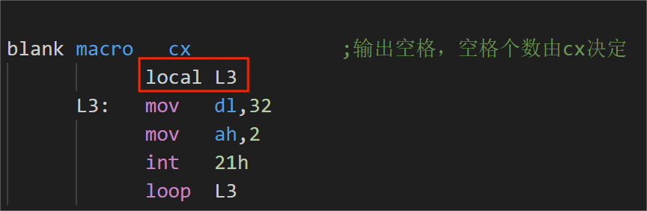

#### 把大文件拆分成多个源文件

源程序可以合理地分放在若干个文本文件中，比如宏定义、数据段可各分一个文件，在main程序中使用include + 文件名将该内容插入。同时也可以子程序单独编写一个源程序文件，使用共用伪指令PUBLIC和外部伪指令EXTRN声明，此时在连接时需同时连接两个，即使用下列格式：link 1.obj+2.obj。由于已经将子程序都改为宏指令，这里未使用子程序单独编写一个源程序文件。

！！！经修改后，使用hw4_2_2.asm装载子程序，hw4_2_1.asm为主程序，在hw4_2_2.asm中使用public声明函数，在hw4_2_1.asm中使用extrn调用函数，如下所示。分别将两个asm文件汇编成对应的obj后，link hw4_2_1.obj+hw4_2_1.obj得到hw4_2_1.exe文件。

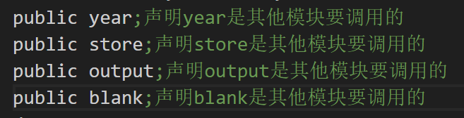

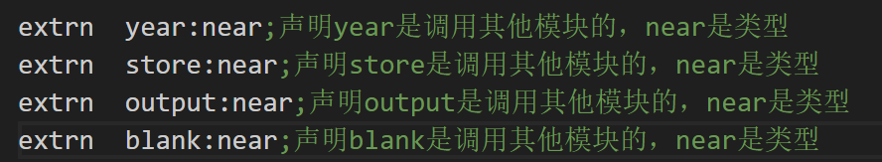

【问题】

1. 拆分为多个源文件后，直接在vs code中运行会报错，因此需要在DOSBox中汇编+链接+运行。
2. 开始将main主程序命名为hw4_2_main.asm结果运行报错，显示“unable to open input file：hw4_2_main.asm”。查询资料得知，DOS系统不支持8位以上的文件名，因此将名字修改为hw4_2.asm后成功运行。

【各文件说明】

hw4_1.asm：用macro实现替换过程调用

hw4_1.exe：hw4_1.asm进行汇编链接后产生的可执行文件

hw4_2_1.asm：main程序

hw4_2_2.asm：存放着main程序里要调用的子程序

hw4_2.exe：分别将上述两个asm文件汇编成对应的obj后，link hw4_2_1.obj+hw4_2_1.obj得到的可执行文件。